

**600) SPEZZATINO DI MANZO** (1)  **/italský hovězí guláš na červeném víně s bramborem a chlebem 150,-**

**11:00 – 14:00 nebo do vyprodání**

**Denní polévka zdarma v rámci menu**

Platí od pondělí 13.09.2021 do pátku 17.9.2021

**681) SPAGHETTI RAGÚ** (1,9) **/ masové ragú v rajčatové omáčce 130,-**

**682) SPAGHETTI CARBONARA** (1,3,7) **/ slanina, smetana, žloutek 130,-**

**683) PENNE FUNGHI** (1,7) **/ smetana, žampiony 130,-**

**685) SPAGHETTI AGLIO OLIO E PEPERONCINO, GRANA PADANO** (1,7)

**/ olivový olej, rukola, česnek, chilli koření, sýr Grana Padano 130,-**

**686) SPAGHETTI ALLE ACCIUGHE** (1,4) **/ ančovičky, olivový olej, cherry rajčata 170,-**

**650) GNOCCHI FORMAGGI** (1,7) **/ smetana, eidam, niva, Grana Padano 130,-**

**663) INSALATA PICCOLA** (1,3) **/kukuřice, cherry rajčátka, okurek, paprika, mrkev, kuřecí řízečky 130,-**

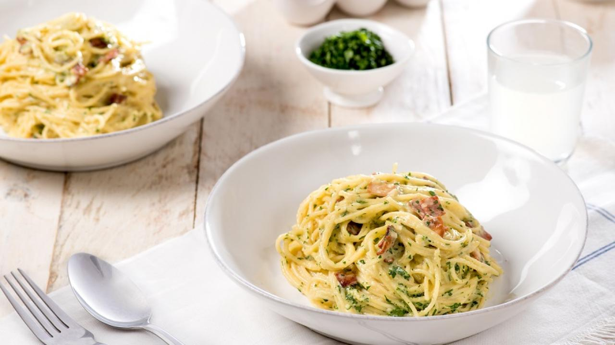**643) LASAGNE AL FORNO** (1,3,7,9) **POUZE ČTVRTEK / masové ragú, bešamel, sýr 130,-**

**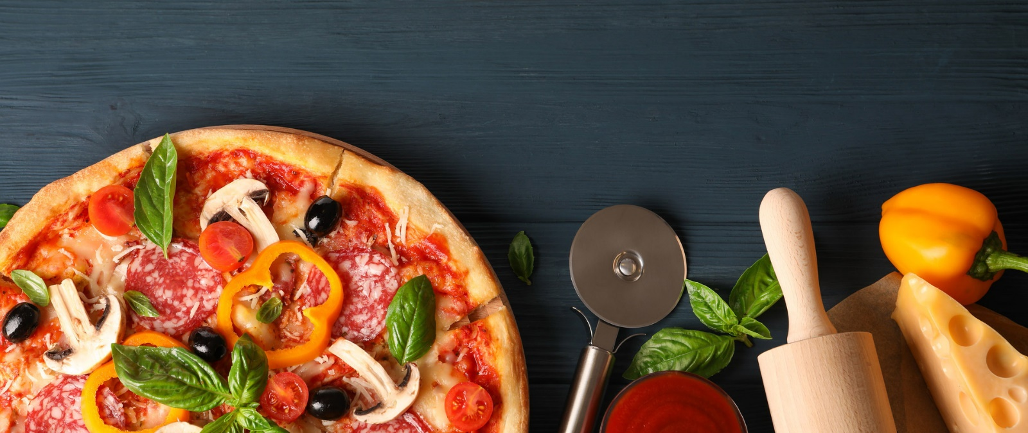 *PIZZA***

**601)__PIZZA MARGHERITA** (1,7)

**/ rajč. základ, mozzarella, cherry rajčata, bazalka 130,-**

**602) PIZZA PROSCIUTTO** (1,7)

**/ rajč. základ, šunka, mozzarella, oregano 130,-**

**603) PIZZA MILANO** (1,7)

**/ rajč. základ, salám, mozzarella, oregano 130,-**

**604) PIZZA FUNGHI** (1,7)

**/ rajč. základ, mozzarella, žampiony, oregano 130,-**

**606) PIZZA ROMA** (1,7)

**/ rajč. základ, mozzarella, šunka, salám, oregano 130,-**

**607) PIZZA VENEZIA** (1,7)

**/ rajč. základ, mozzarella, šunka, žampiony, oregano 130,-**

**611) PIZZA MAXI** (1,7)

**/ rajč. základ, mozzarella, šunka, salám, feferonky, žampiony, oregano 130,-**

**613) PIZZA SPECIALE** (1,7)

**/ rajč. základ, mozzarella, šunka, salám, žampiony, cibule, paprika, olivy, oregano 130,-**

**618)_PIZZA QUATTRO FORMAGGI** (1,7)

**/ rajč. základ, mozzarella, eidam, niva, Grana Padano 130,-**

**621) PIZZA GIALLA** (1,7)

**/ rajč. základ, mozzarella, šunka, kukuřice, oregano**  **130,-**

**SEZNAM ALERGENŮ publikovaný ve směrnici 2000/89 ES od 13.12.2014 směrnicí 1169/2011 EU**.

1) OBILOVINY OBSAHUJÍCÍ LEPEK (pšenice, žito, ječmen, oves. špalda, kamut nebo jejich hybridní odrůdy a výrobky z nich) 2) KORÝŠI 3) VEJCE 4) RYBY 5) PODZEMNICE OLEJNÁ (arašídy) 6) SÓJOVÉ BOBY (sója) 7) MLÉKO 8) SKOŘÁPKOVÉ PLODY (mandle, lískové ořechy, vlašské ořechy, kešu, pistácie, makademie a výrobky z nich) 9) CELER 10) HORČICE 11) SEZAMOVÁ SEMENA (sezam) 12) OXID SIŘIČITÝ A SIŘIČITANY (v koncentrátech vyšších 10mg, ozn. SO2) 13) VLČÍ BOB (lupina) 14) MĚKKÝŠI